**نام اسکریپت : وردپرس - WordPress**

**نسخه اسکریپت : 4.7.5**

**نام پلاگین : حمایت مالی – Erima Donate**

**نسخه پلاگین : 1.0**

**نسخه پلاگین پرداخت : 1.0**

**تاریخ آخرین بروزرسانی : 31 خرداد 1396**

**=-=-=-=-=-=-=-=-=-=-=-=-=-=-=-=-=-=-=-=-=-=-=-=-=-=-=-=-=-=-=-=-=-=-=-=-=-=-=-=-=-=-=-=**

**راهنمای نصب پلاگین**

برای نصب پلاگین از منوی سایت بر روی ( افزونه ها ) و سپس ( افزودن ) کلیک نمایید.

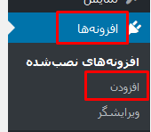

در صفحه باز شده بر روی ( افزودن کلیک نمایید.



در صفحه بعدی بر روی ( بارگذاری افزونه ) کلیک کنید.



در فرم مربوطه بر روی Browse کلیک کرده و فایل دانلود شده از جهان پی را انتخاب نمایدد.در نهایت بر روی ( هم اکنون نصب کن ) کلیک نمایید.

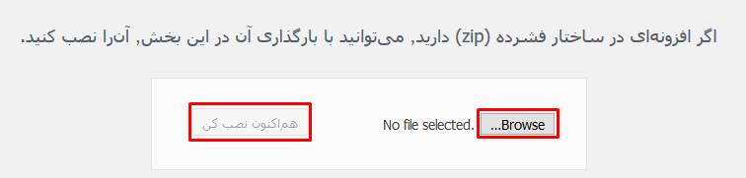

بعد از بارگذاری و نصب اولیه شما میبایست افزونه را فعال نمایید که در صفحه بعدی میتوانید بر روی ( فعال کردن افزونه ) کلیک کنید.

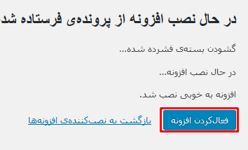

بعد از نصب افزونه از منو به ( حمایت مالی ) رفته و در فیلد ( کد دروازه پرداخت ) پین دریافتی از جهان پی را وارد نمایید و سپس بر روز ذخیره کلیک کنید.



سپس شورت کد [[ErimaJahanpayDonate را در نوشته و یا برگه خود قرار دهید تا فرم مربوطه نمایش داده شود.